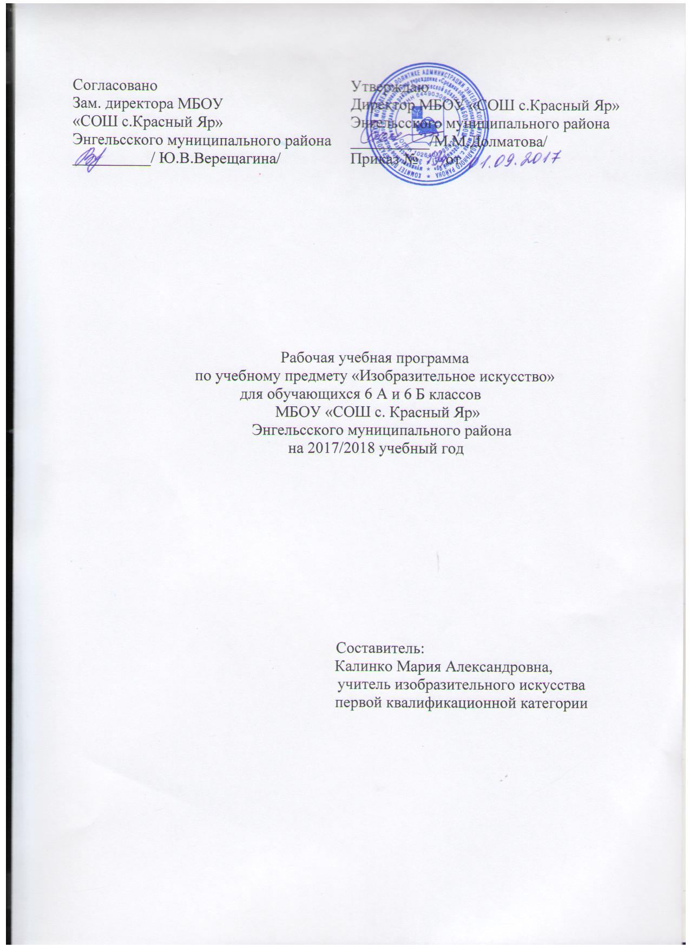
Пояснительная записка

Программа предназначена для обучающихся 6А и 6Б классов общеобразовательной школы со средним уровнем подготовки. Классы требуют индивидуального и дифференцированного подхода. С учётом возрастных особенностей класса выстроена система учебных занятий, спроектированы цели, задачи, продуманы возможные формы контроля, сформулированы ожидаемые результаты обучения.
Программа будет реализована в муниципальном бюджетном общеобразовательном учреждении «Средняя общеобразовательная школа с. Красный Яр» Энгельсского муниципального района Саратовской области.
Рабочая программа учебного предмета «Изобразительное искусство» составлена на основе следующих документов:
- Федеральный Государственный образовательный стандарт основного общего образования (приказ Министерства Образования и Науки РФ от 17.12.10 №1897)
- Авторская программа Б.М. Неменского, «Изобразительное искусство» 6кл.» – 3е- изд., . М.: «Просвещение» 2014
- Горяева Н.А., Островская О.В. «Декоративно – прикладное искусство в жизни человека» Учебник по изобразительному искусству для 6 класса /Под ред. Б.М. Неменского, 20016 г
- Учебный план Муниципального бюджетного общеобразовательного учреждения средней общеобразовательной школы с. Красный Яр Энгельсского района;
- СанПиНа 2.4.2.2821-10
Изучение изобразительного искусства в основной школе призвано сформировать у учащихся художественный способ познания мира, дать систему знаний и ценностных ориентиров на основе собственной художественно-творческой деятельности и опыта приобщения к выдающимся явлениям русской и зарубежной художественной культуры. Вклад образовательной области «Изобразительное искусство» заключается в развитии эстетического восприятия мира, в воспитании художественного вкуса, потребности в общении с прекрасным в жизни и в искусстве, в обеспечении определенного уровня эрудиции в сфере изобразительного искусства, в сознательном выборе видов художественно-творческой деятельности, в которых учащийся может проявить свою индивидуальность, реализовать творческие способности.
Учебный предмет «Изобразительное искусство» объединяет в единую образовательную структуру практическую художественно-творческую деятельность, художественно-эстетическое восприятие произведений искусства и окружающей действительности. Изобразительное искусство как школьная дисциплина имеет интегративный характер, она включает в себя основы разных видов визуально-пространственных искусств — живописи, графики, скульптуры, дизайна, архитектуры, народного и декоративно-прикладного искусства. Содержание курса учитывает возрастание роли визуального образа как средства познания, коммуникации и профессиональной деятельности в условиях современности.
Освоение изобразительного искусства в основной школе — продолжение художественно-эстетического образования, воспитания учащихся в начальной школе и опирается на полученный ими художественный опыт. Программа учитывает традиции российского художественного образования, современные инновационные методы, анализ зарубежных художественно-педагогических практик. Смысловая и логическая последовательность программы обеспечиваетцелостность учебного процесса и преемственность этапов обучения.
В учебном плане образовательного учрежденияна «Изобразительное искусство» в 6 классе отводится 34 часа, из расчета 1 учебный час в неделю.

Планируемые результаты освоения учебного предмета.

В соответствии с требованиями к результатам освоения основной образовательной программы общего образования Федерального государственного образовательного стандарта обучение на занятиях по изобразительному искусству направлено на достижение учащимися личностных, метапредметных и предметных результатов.
Личностные результаты отражаются в индивидуальных качественных свойствах учащихся, которые они должны приобрести в процессе освоения учебного предмета «Изобразительное искусство»:
- воспитание российской гражданской идентичности: патриотизма, любви и уважения к Отечеству, чувства гордости за свою Родину, прошлое и настоящее многонационального народа России; осознание своей этнической принадлежности, знание культуры своего народа, своего края, основ культурного наследия народов России и человечества; усвоение гуманистических, традиционных ценностей многонационального российского общества;
- формирование ответственного отношения к учению, готовности и способности обучающихся к саморазвитию и самообразованию на основе мотивации к обучению и познанию;
- формирование целостного мировоззрения, учитывающего культурное, языковое, духовное многообразие современного мира;
- формирование осознанного, уважительного и доброжелательного отношения к другому человеку, его мнению, мировоззрению, культуре; готовности и способности вести диалог с другими людьми и достигать в нем взаимопонимания;
- развитие морального сознания и компетентности в решении моральных проблем на основе личностного выбора, формирование нравственных чувств и нравственного поведения, осознанного и ответственного отношения к собственным поступкам;
- формирование коммуникативной компетентности в общении и сотрудничестве со сверстниками, взрослыми в процессе образовательной, творческой деятельности;
- осознание значения семьи в жизни человека и общества, принятие ценности семейной жизни, уважительное и заботливое отношение к членам своей семьи;
- развитие эстетического сознания через освоение художественного наследия народов России и мира, творческой деятельности эстетического характера.
Метапредметные результаты характеризуют уровень сформированности универсальных способностей учащихся, проявляющихся в познавательной и практической творческой деятельности:
- умение самостоятельно определять цели своего обучения, ставить и формулировать для себя новые задачи в учёбе и познавательной деятельности, развивать мотивы и интересы своей познавательной деятельности;
- умение самостоятельно планировать пути достижения целей, в том числе альтернативные, осознанно выбирать наиболее эффективные способы решения учебных и познавательных задач;
- умение соотносить свои действия с планируемыми результатами, осуществлять контроль своей деятельности в процессе достижения результата, определять способы действий в рамках предложенных условий и требований, корректировать свои действия в соответствии с изменяющейся ситуацией;
- умение оценивать правильность выполнения учебной задачи, собственные возможности ее решения;
- владение основами самоконтроля, самооценки, принятия решений и осуществления осознанного выбора в учебной и познавательной деятельности;
- умение организовывать учебное сотрудничество и совместную деятельность с учителем и сверстниками; работать индивидуально и в группе: находить общее решение и разрешать конфликты на основе согласования позиций и учета интересов; формулировать, аргументировать и отстаивать свое мнение.
Предметные результаты характеризуют опыт учащихся в художественно-творческой деятельности, который приобретается и закрепляется в процессе освоения учебного предмета:
- формирование основ художественной культуры обучающихся как части их общей духовной культуры, как особого способа познания жизни и средства организации общения; развитие эстетического, эмоционально-ценностного видения окружающего мира; развитие наблюдательности, способности к сопереживанию, зрительной памяти, ассоциативного мышления, художественного вкуса и творческого воображения;
- развитие визуально-пространственного мышления как формы эмоционально-ценностного освоения мира, самовыражения и ориентации в художественном и нравственном пространстве культуры;
- освоение художественной культуры во всем многообразии ее видов, жанров и стилей как материального выражения духовных ценностей, воплощенных в пространственных формах (фольклорное художественное творчество разных народов, классические произведения отечественного и зарубежного искусства, искусство современности);
- воспитание уважения к истории культуры своего Отечества, выраженной в архитектуре, изобразительном искусстве, в национальных образах предметно-материальной и пространственной среды, в понимании красоты человека;
- приобретение опыта создания художественного образа в разных видах и жанрах визуально-пространственных искусств: изобразительных (живопись, графика, скульптура), декоративно-прикладных, в архитектуре и дизайне; приобретение опыта работы над визуальным образом в синтетических искусствах (театр и кино);
- приобретение опыта работы различными художественными материалами и в разных техниках в различных видах визуально-пространственных искусств, в специфических формах художественной деятельности, в том числе базирующихся на ИКТ (цифровая фотография, видеозапись, компьютерная графика, мультипликация и анимация);
- развитие потребности в общении с произведениями изобразительного искусства, освоение практических умений и навыков восприятия, интерпретации и оценки произведений искусства; формирование активного отношения к традициям художественной культуры как смысловой, эстетической и личностно-значимой ценности;
- осознание значения искусства и творчества в личной и культурной самоидентификации личности;
- развитие индивидуальных творческих способностей обучающихся, формирование устойчивого интереса к творческой деятельности.

Содержание учебного предмета.
№ п/п | Название раздела, темы. | Кол-во часов | Использование ИКТ  ( кол-во часов) | Использова  ние проектной деятельности ( кол-во часов) | Использование исследователь  ской деятельности  ( кол-во часов) | Контроль
 |  |  |  |  |  | Вид контроля | кол-во часов
1 | Виды изобразительного искусства и основы образного языка. | 8 | 3 |  | 3 | Просмотр и анализ работ  Тест | 5  1
2 | Мир наших вещей. Натюрморт | 8 | 4 |  | 3 | Просмотр и анализ работ  Тест, Защита проекта. | 5  1
3 | Вглядываясь в человека. Портрет. | 9 | 5 |  | 4 | Просмотр и анализ работ,  Викторина  Тест | 7  1  1
4 | Человек и пространство Пейзаж. | 9 | 3 | 2 | 2 | Просмотр и анализ работ  Тест | 6  1

График выполнения практической части по программе

Четверть | Тема раздела | № урока в тематическом планировании | Вид контроля | Дата
1 четверть | Виды изобразительного искусства и основы образного языка. | 3  4  5  6  7  8 | Просмотр и анализ работ  Тест | 21.09  28.09  05.10  12.10  19.10  26.10
2 четверть | Мир наших вещей. Натюрморт | 10  11  12  13  14  16 | Просмотр и анализ работ  Тест | 16.11  23.11  30.11  07.12  14.12  28.12
3 четверть | Вглядываясь в человека. Портрет. | 17  18  19  20  21  22  23  25 | Просмотр и анализ работ  Викторина  Тест | 18.01  25.01  01.02  08.02  15.02  22.02  01.03  22.03
4 четверть | Человек и пространство. Пейзаж. | 27  28  29  30  31  32  34 | Просмотр и анализ работ  Защита проекта.  Тест | 12.04  19.04  26.04  03.05  10.05  17.05  31.05

Тематическое планирование

№ п/п | Тема урока | Кол-во  часов | Дата проведения |  | Корректировка/причины
 |  |  | план | факт
Виды изобразительного
искусства и основы образного
языка. 8 ч
 | Изобразительное искусство. Семья пространственных искусств. | 1 | 07.09
 | Художественные материалы. Рисунок – основа изобразительного творчества. | 1 | 14.09
 | Линия и её выразительные возможности. Ритм линий. | 1 | 21.09
 | Пятно как средство выражения. Ритм пятен. | 1 | 28.09
 | Цвет. Основы цветоведения. | 1 | 05.10
 | Цвет в произведениях живописи. | 1 | 12.10
 | Основы языка изображения. Объёмные изображения в скульптуре. | 1 | 19.10
 | Повторительно – обобщающий урок « Виды изобразительного искусства и основы образного языка». | 1 | 26.10
Мир наших вещей. Натюрморт. 8 ч
 | Реальность и фантазия в творчестве художника | 1 | 09.11
 | Изображение предметного мира- натюрморт. | 1 | 16.11
 | Понятие формы. Многообразие форм окружающего мира. | 1 | 23.11
 | Изображение объёма на плоскости и линейная перспектива. | 1 | 30.11
 | Освещение. Свет и тень. | 1 | 07.12
 | Натюрморт в графике. | 1 | 14.12
 | Цвет в натюрморте. Выразительные возможности натюрморта. | 1 | 21.12
 | Повторительно – обобщающий урок «Мир наших вещей. Натюрморт». | 1 | 28.12
Вглядываясь в человека.
Портрет. 9 ч
 | Образ человека - главная тема искусства. | 1 | 18.01
 | Конструкция головы человека и её основные пропорции. Изображение головы человека в пространстве. | 1 | 25.01
 | Портрет в скульптуре. | 1 | 01.02
 | Графический портретный рисунок. | 1 | 08.02
 | Сатирические образы человека. | 1 | 15.02
 | Образные возможности освещения в портрете. Роль цвета в портрете. | 1 | 22.02
 | Великие портретисты прошлого. | 1 | 01.03
 | Портрет в изобразительном искусстве XX века. | 1 | 15.03
 | Повторительно – обобщающий урок «Вглядываясь в человека. Портрет». | 1 | 22.03
Человек и пространство.
Пейзаж. 9 ч.
 | Жанры в изобразительном искусстве. | 1 | 05.04
 | Изображение пространства. | 1 | 12.04
 | Правила построения перспективы. Воздушная перспектива. | 1 | 19.04
 | Пейзаж – большой мир. | 1 | 26.04
 | Пейзаж настроения. Природа и художник. | 1 | 03.05
 | Пейзаж в русской живописи. Проект «Дали моей родины». Работа над проектом. | 1 | 10.05
 | Пейзаж в графике. Городской пейзаж. Защита проекта. | 1 | 17.05
 | Выразительные возможности изобразительного искусства. Язык и смысл | 1 | 24.05
 | Повторительно – обобщающий урок. | 1 | 31.05

Учебно - методический комплект:

6 класс
- Учебник по изобразительному искусству для 6 класса « Искусство в жизни человека» /Под ред. Б.М. Неменского, 2016 г
- Рабочая тетрадь: «Твоя мастерская» Издательство, год издания: Москва «Просвещение»,2016 г.

Методические пособия для учителя:

- Агеева И.Д. «Занимательные материалы по изобразительному искусству», Москва, «Сфера»,2007год.
- Горяева Н.А. Методическое пособие к учебнику «Декоративно-прикладное искусство в жизни человека». 6 класс /Под ред. Б.М. Неменского.- М.: Просвещение, 2008
- Горяева Н.А. Уроки изобразительного искусства. Поурочные разработки к учебнику «Декоративно-прикладное искусство в жизни человека». 6 класс /Под ред. Б.М. Неменского.- М.: Просвещение, 2014.
- О.В. Свиридова, «Изобразительное искусство» 6 класс, «Учитель», Волгоград, 200
- О.В. Свиридова, «Проверочные и контрольные тесты» 5-8 класс.
- Изобразительное искусство. 1-8 классы; опыт творческой деятельности школьников: конспекты уроков / сост. 3. А. Степанчук [и др.]. - Волгоград: Учитель. 2009. - 271 с.
- Изобразительное искусство. 6 класс: поурочные планы по программе Б. М. Неменского / авт.-сост. О. В. Свиридова. - Волгоград: Учитель, 2010.-223 с.: ил.
- Изобразительное искусство. 5 - 8 классы: проверочные и контрольные тесты / авт.- сост. О. В. Свиридова. - Волгоград: Учитель, 2008. - 93 с.
- Изобразительное искусство. 2-8 классы. Создание ситуации успеха: коллекция интересных уроков / авт.-сост. А. В. Пожарская [и др.]. - Волгоград: Учитель, 2010.

Интернет ресурсы

- http://ru.wikipedia.org/wiki
- http://www.artsait.ru
- http://www.refer.ru./ Культура, литература, искусство
- http://www.renclassic.ru/Ru/33/1133/1283
- http://www.heyhey.ru/tag/фараон/

